

Les Artisans Réunis
Règles d'architecture et de sécurité V36.0
19.11.2019
─

Les Artisans Réunis
123 Votre rue
00000 Votre ville

Gestion documentaire

Versioning

Version | Date | Modifications | Rédacteur | Correcteur | Statut
1.0 | 19/09/2009 | Initialisation | ADI | Aimée Nervgrave | Corrigé
... | ... | ... | ... | ... | ...
32 | 27/04/2018 | Version Ubuntu Server à utiliser : 18.04 LTS | ADI | Aimée Nervgrave | Corrigé
33 | 20/10/2018 | - Visual Basic.NET désormais proscrit  - WinDev et WinDev Mobile : Framework préconisé | OGU | Aimée Nervgrave | En cours
34 | 15/08/2019 | Version Apache à utiliser : 2.4.41 | ADI | Aimée Nervgrave | Corrigé
35 | 15/10/2019 | Création du Trigramme DTE | ADI | Aimée Nervgrave | Corrigé

Liste de diffusion

Nom et prénom | Rôle | Actions
Aimée Nervgrave | Architecte | Rédacteur
Cécile Hontoussa | Architecte | Correcteur
Ella Lapêche | DSI | Approbateur

Table des matières
Gestion documentaire 2
Versioning 2
Liste de diffusion 3
Règles d’architecture 6
Nomenclature 6
Codes site de l’entreprise 6
Trigrammes application 6
Serveurs 7
Criticité des applications 7
C1 7
C2 7
C3 7
Diagrammes d’architecture 7
Vue générale 8
Data center 8
Authentification 8
Active Directory 8
LDAP 8
Siège social 9
Agence type 9
Transfert de fichiers 9
Bases de données 9
Couches de persistance 9
Règles d’hébergement 9
Data center 9
Local technique 10
Cloud 10
Règles relatives aux serveurs agence 10
Plan d’adressage IP 10
Système d’exploitation 10
Files system 10
Règles relatives aux postes de travail 11
Système d’exploitation 11
Files system 11
Règles relatives aux serveurs data center 11
Plan d’adressage IP 11
Nom DNS 11
Système d’exploitation 11
Règles relatives aux serveurs web 12
Règles relatives aux serveurs d’application 12
Règles relatives au patching 12
Stratégies de sauvegarde 13
Applications C1 13
Bases de données 13
Système d’exploitation 13
Système de fichiers 13
VM (Machine Virtuelle) 13
Applications C2 13
Bases de données 13
Système d’exploitation 13
Système de fichiers 13
VM (Machine Virtuelle) 13
Applications C3 13
Bases de données 13
Système d’exploitation 13
Système de fichiers 14
VM (Machine Virtuelle) 14
Règles relatives aux développements spécifiques 14
Visual Basic.NET 14
WinDev et WinDev Mobile 24 14
Applications web 14
Règles de sécurité 15
Gestion des droits d’accès 15
Comptes techniques 15
Antimalware 15
Ports serveur 15
Firewall 15

Règles d’architecture

Nomenclature
Dans un souci de normalisation, la société “Les Artisans Réunis” a défini une nomenclature générale à appliquer à l’ensemble des composants de l’architecture.

Codes site de l’entreprise
Le code site est l’identifiant d’un établissement de l’entreprise. Il doit être utilisé afin de rattacher chaque objet du SI à son établissement.

Sièges sociaux :
- Préfixe = SOC
- Suffixe = 999 => Numérique chronologique sur 3 caractères
Directions régionales :
- Préfixe = DIR
- Suffixe = 999 => Numérique chronologique sur 3 caractères
Agences :
- Préfixe = AGE
- Suffixe = 999 => Numérique chronologique sur 3 caractères

Trigrammes application
Depuis le 01/01/2010, chaque application utilisée par la société “Les Artisan Réunis” est identifiée par un trigramme unique communiqué par l’équipe Architecture en début de projet.
Les applications antérieures au 01/01/2010 seront revues dans le cadre d’un plan de migration sur 2 ans.

Liste des applications par trigramme

Trigramme | Criticité | Application | Chef de SQUAD | Équipe Support
DEV | C2 | MonBonDevis | Georgette Tousskjebouf | Front-Office
ERP | C1 | ODOO | Adam Troijours | Back-Office
MSG | C3 | Messagerie | Édith Orial | End User
DTE | C2 | Devis To ERP | Adam Troijours | Back-Office
LDP | C1 | LDAP | Édith Orial | End User
DCP | C1 | Active Directory | Édith Orial | End User
DVF | C3 | Devis Vers Facture | Camille Onette | Front-Office  Back-Office

Serveurs
Nom DNS - 999888777XXX6666
999 = Code société
888 = Code direction régionale
777 = Code agence
XXX = OS (Windows = WIN - Linux = LNX)
6666 = Numéro chronologique

Criticité des applications
Le niveau de criticité des applications est dicté par le besoin fonctionnel. Il est relatif au niveau de SLA.

C1
Application critiques nécessitant une disponibilité de 99.9 %, 24 heures sur 24 et 7 jours sur 7.
Les applications C1 doivent être totalement redondées et scalables.
=> Serveurs d’application loadbalancés derrière une VIP.
=> Base de données : Oracle RAC.

C2
Application critiques nécessitant une disponibilité de 99.5 %, 10 heures sur 24 et 5 jours sur 7.
Les applications C2 peuvent être arrêtées en semaine entre 19:00 et 8:00 ainsi que les samedis et dimanches.
Les applications C2 doivent être totalement redondées et scalables.
=> Serveurs d’application loadbalancés derrière une VIP.
=> Base de données : Cluster Oracle, SQL Server ou PostgreSQL.

C3
Application non-critique pouvant supporter une interruption de service de 2 jours consécutifs en heures ouvrées.
=> Aucune exigence d’architecture.

Diagrammes d’architecture
Les agences sont connectées au siège au travers d’un VPN, les utilisateurs et les postes de travail se connectent au réseau de l’entreprise et sont authentifiés via un serveur Active Directory.

Vue générale
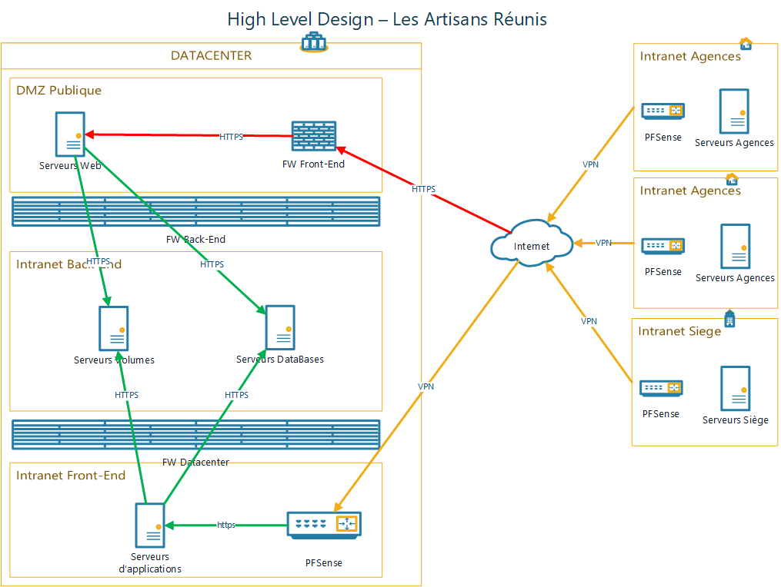

Data center

Authentification

Active Directory

LDAP
Pour toute application interactive (web ou Windows), un écran d’authentification permet à l’utilisateur de se connecter au travers de LDAP.
Pour toute application batch, la connexion au LDAP est réalisée via l’utilisateur technique user_ldap_xxx.

Siège social

Agence type

Transfert de fichiers
L’entreprise ne détient aucun outil du marché pour les transferts de fichiers entre les sites.
À défaut d’outils, le protocole préconisé est SFTP sur le port 22.
Préconisation : lorsque c’est possible, c’est le serveur télécollecte qui initie le téléchargement de fichiers sur le serveur de fichiers agence.

Bases de données
MySQL : à partir du 01/06/2019, MySQL est à proscrire pour tout nouveau projet.

PostgreSQL
Version à utiliser pour chaque nouveau projet : 11.5.
Les applications utilisant la version 10.10 devront être migrées avant le 10/11/2022.

Oracle
Oracle, en raison du coût de la licence, n’est à utiliser que dans le cadre d’applications nécessitant :
- plus de 1 000 connexions simultanées ;
- des tables contenant plus de 1 000 000 de lignes.

Couches de persistance
Quelle que soit la base de données ciblée, chaque application devant se connecter utilisera un “User Applicatif” dont les login et password sont normalisés.
- Login : user_app_xxx => xxx représentant le Trigrame de l’application.
- Password : le password sera communiqué par l’équipe Sécurité lors de la création du user applicatif.
Droits en lecture/écriture sur la base de données.
À noter : l’accès aux bases Access n’est quant à lui pas protégé.

Règles d’hébergement

Data center
L’entreprise dispose d’une infrastructure serveurs et réseau hébergée dans un data center.
Les applications centralisées sont hostée sur des serveurs virtuels VMWare.

Local Technique
Chaque site (siège social y compris) dispose d’un local technique conçu et maintenu dans les règles de l’art par la société “SMRG”.

Cloud
Lorsque cela sera pertinent et sur proposition des chefs de projet, l’entreprise pourra décider d’héberger ses applications web sur le Cloud AWS.

Règles relatives aux serveurs agence

Plan d’adressage IP
VPN agences : 192.168.999.0/24 avec 999 = Code agence
Serveurs agence

Système d’exploitation
OS : Windows Server Standard 2019.
Services :
- Terminal Services
- DHCP
- DNS
- AD Secondaire
- Serveur de fichiers

Files system
- Le système est installé sur C:\
- Fichier de configuration : C:\config\config.inf
- Les applications sont installées sur D:\apps\trigramme_application
- Les données applicatives sont installées sur E:\apps\trigramme_application
- Les fichiers à envoyer au siège sont dans E:\Data\Out\trigramme_application
- Les fichiers reçus du siège sont dans E:\Data\In\trigramme_application
- Après traitement, les fichiers traités sont déplacés dans E:\Data\Old\trigramme_application
- Les fichiers de log et d’erreur sont dans : E:\apps\data\trigramme_application\log

Contenu de config.inf
[AGE]
AGE=XXX

Règles relatives aux postes de travail

Système d’exploitation
OS : Windows 10 Entreprise LTSC 2019

Files system
- Le système est installé sur C:\
- Les applications sont installées sur D:\

Règles relatives aux serveurs data center

Plan d’adressage IP
Siège : 10.0.999.0/24 avec 999 = Code société

Nom DNS
XXXYYY999999
XXX = Géographie (MPL = Montpellier - LYO = Lyon)
YYY = OS (WIN = Windows - LNX = Linux)
99999 = Numéro chronologique

Système d’exploitation
OS : Windows Server Standard 2019.
Services :
- Terminal Services
- DHCP
- DNS
- AD Primaire
- Serveur de fichiers

Serveurs Infrastructure
- Active Directory : 10.0.1.1
- LDAP : 10.0.1.2
- PFsense : 10.0.1.3

Files system

- Le système est installé sur C:\
- Les applications sont installées sur D:\apps\trigramme_application
- Les données sont installées sur E:\apps\data\trigramme_application
- Les fichiers à envoyer aux agences sont dans E:\Data\Out
- Les fichiers reçus des agences sont dans E:\Data\In
- Après traitement, les fichiers traités sont déplacés dans E:\Data\Old
- Les fichiers de log et d’erreur sont dans : E:\apps\data\trigramme_application\log

Règles relatives aux serveurs web et application
Sauf exception justifiée :
- OS - Ubuntu Serveur 18.04 LTS
- Serveur web : Apache 2.4.41
- Serveur d’application : Tomcat
Dans tous les cas :
- Port HTTPS (443)
- Certificat : SHA256

Règles relatives aux serveurs d’application

Cette section n’est pas consultable.

Règles relatives au patching
“Les Artisans Réunis” sont intransigeants sur la sécurité. Aussi, un planning annuel de mise à jour de sécurité est mis en œuvre de manière à ce que tous les serveurs de l’entreprise soient patchés et rebootés une fois par mois.
Périmètre :
- Système d’exploitation : Windows - Linux
- Base de données : Oracle - SQL Servers - MySQL - PostgreSQL - HFSQL
- Middleware : WAS - TOMCAT - APACHE - EAI
Impact sur les applications :
Dans le souci de garantir un niveau de service acceptable, notamment pour les applications en 24/7, l’architecture technique doit être redondante sur toutes ses couches.
Lorsque la redondance n’est pas justifiée (application 10/5), les applications concernées par l’intégration applicative devront être “bouchonnées” et les plans batch devront prévoir un “plan de reprise”.

Stratégies de sauvegarde

Les sections suivantes ne sont pas consultables :
- Applications C1
- Applications C2
- Applications C3

Bases de données
Fréquence | Type | Rétention
Journalière | Log | 14 jours
Hebdomadaire | Dump | 5 semaines
Mensuelle | Dump | 13 mois

Système d’exploitation
Fréquence | Type | Rétention
Journalière | Incrémentale | 14 jours
Hebdomadaire | Différentielle | 5 semaines
Mensuelle | Full | 13 mois

Système de fichiers
Fréquence | Type | Rétention
Journalière | Incrémentale | 14 jours
Hebdomadaire | Incrémentale | 5 semaines
Mensuelle | Full | 13 mois

VM (Machine Virtuelle)

Fréquence | Type | Rétention
Journalière | Full | 14 jours

Règles relatives aux développements spécifiques

Visual Basic.NET
L’essentiel du patrimoine applicatif “Client Lourd” pour Windows est développé en Visual Basic.NET sur le framework Visual Studio.NET.
20/10/2018 : Un projet de décommissionnement sur 3 ans des applications Visual Basic a été ouvert. Sauf dérogation, ce framework est désormais à proscrire chez “Les Artisans Réunis”.

WinDev et WinDev Mobile 24
20/10/2018 : À compter de ce jour, tout nouveau projet de développement pour Windows ou application mobile sera réalisé sous WinDev en WLangage.
Les cibles concernées sont :
- les clients lourds ;
- les services Windows.

Applications web
20/10/2018 : À compter de ce jour, les applications web de la société “Les Artisans Réunis” doivent être développées en PHP / Symfony.
En cas d’incompatibilité avec un projet, et sur dérogation, il sera possible de s’appuyer sur le serveur d’application Java J2EE.

Règles de sécurité

Gestion des droits d’accès
AD pour Users et Computers.
Accès aux applications géré par LDAP.

Comptes techniques
(xxx = trigramme de l’application)
(999 = code site)

Batchs : user_batch_xxx
LDAP : user_ldap_xxx
Database : user_dba_xxx
SFTP Siège : user_sftp_soc999
SFTP agences : user_sftp_age999

Antimalware
La mise à jour des antivirus et antimalwares des serveurs de l’entreprise est prise en charge par un serveur SEP.

Ports serveur
Par défaut, lors du build des serveurs, tous les ports d’écoute sont fermés.
Les chefs de projet sont chargés de demander l’ouverture des ports nécessaires au bon fonctionnement de leur application.

Firewall
Chaque site de l’entreprise est équipé d’un routeur pfSense protégé par les fonctionnalités Firewall et VPN.

